**TRƯỜNG CAO ĐẲNG FPT POLYTECHNIC**



**XÂY DỰNG TRANG WEB**

Đề tài: Website

|  |  |
| --- | --- |
| **Giáo viên hướng dẫn:** | Đỗ Thị Tuyết Mai |
| **Sinh viên thực hiện:** | Nguyễn Thành Long – PH58303 |
| **Lớp:** | WD20306 |

**Hà Nội – 2025**

MỤC LỤC

PHẦN 1. Giới thiệu về website

1. Giới thiệu

Viết vài dòng mô tả về website mình sẽ có những gì

- Logo:



2. Website tương tự

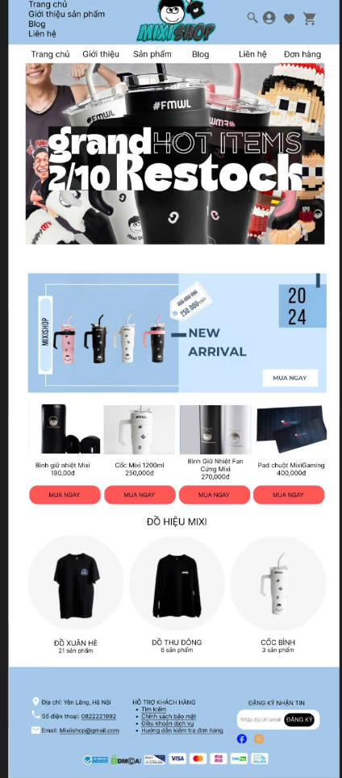

Ưu điểm:

Nhược điểm:

3. Sitemap

Sơ đồ website -> thấy được website gồm những trang nào?

PHẦN 2. PHÁC THẢO WEBSITE

1. Trang chủ

2. Trang chi tiết sản phẩm

PHẦN 3. THIẾT KẾ WEBSITE

Chụp ảnh trên trình duyệt all các trang vào đây

PHẦN 4. CODE CSS

1. Layout

2. Menu

3. Box Sản phẩm

4. Box Tin tức

PHẦN 5. KẾT LUẬN

1. Ưu điểm

2. NHược điểm

3. Hướng phát triển